

Fachkonzept

**„Client-Server-Programm zur Erfassung und Verarbeitung von Bestellungen“**

Fachhochschule der Wirtschaft Paderborn

Projekte der Wirtschaftsinformatik

4. Semester

Pfbw115a

WS 16/17

Projektverantworliche Auftraggeber

Alina Fankhänel Marcus Becker

Nicola Kloke

Timo Schlüter

Inhaltsverzeichnis

1. Einleitung: Festiva 3

2. Fachliche Grundlagen 3

2.1. Programme und Hilfsmittel 3

2.2. Betriebsmittel 3

3. Entity-Relationship Diagramm 4

4. Klassendiagramm 5

5. Use-Case-Diagramme 6

5.1. Kunde 6

5.2. Admin 7

6. Mock-Ups 9

7. Projektplan 9

8. Anhang 10

A. Pflichtenheft 10

B. Use-Case-Beschreibungen 12

C. Projektplan 22

# Einleitung: Festiva

Im Rahmen dieses Projekts wird ein Client-Server Programm erstellt, mit dem es möglich sein soll, Festival-Tickets über einen Webshop zu bestellen. Die Daten für den Webshop sollen von einem Administrator aus verwaltet werden können.

# Fachliche Grundlagen

# Programme und Hilfsmittel

Für die Bearbeitung der JSPs, Servlets und Klassen wird Eclipse verwendet. Daran wird der Webserver Tomcat und die MySQL Datenbank von Xampp angebunden. Zur Versionsverwaltung und als Synchronisationstool für den Quellcode werden Git und das Online-Repository Gitlab.com verwendet.

Für die Architektur der Bestellanwendung wird das Model-View-Control Konzept zu Grunde gelegt.

Dokumente, Modelle und Grafiken werden mit Hilfe von Word, Visio, Excel und StarUML erstellt. Für die Projektplanung wird MS Project genutzt.

# Betriebsmittel

Die Anwendung setzt auf Serverseite einen Tomcat 7.0 Server und eine MySQL-Datenbank voraus. Auf Clientseite wird lediglich ein Browser zum Aufrufen der Benutzeroberfläche benötigt. Empfohlene Browser sind die aktuellen Versionen von Google Chrome und Mozilla Firefox. Der Microsoft Internet Explorer wird explizit nicht unterstützt.

# Entity-Relationship Diagramm

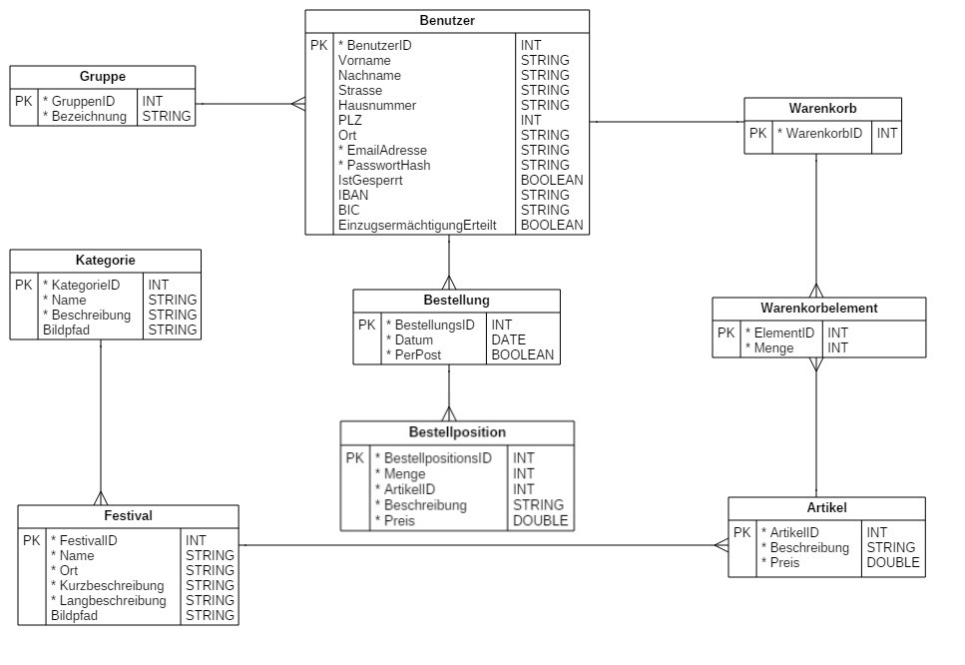

Das ER-Modell wurde den Muss-Kriterien entsprechend erstellt. Bei Erweiterungen im Rahmen der Realisierung von Kann-Kriterien können einige Erweiterungen benötigt werden.

Die Attribute der Entität „Benutzer“ sind abgesehen von der BenutzerID, der E-Mail-Adresse und dem Passwort-Hash optional. Das liegt daran, dass sowohl für Administratoren als auch für normale Kunden lediglich eine Tabelle zur Verwaltung der Daten eingesetzt werden soll. Dabei sollen Administratoren nicht gezwungen sein, Kontoinformationen o.Ä. angeben zu müssen. Das bedeutet, dass bei der Bestell-Logik zusätzliche Abfragen zur Sicherstellung, dass der Kunde z.B. seine Adresse und IBAN hinterlegt hat, benötigt werden.

# Klassendiagramm

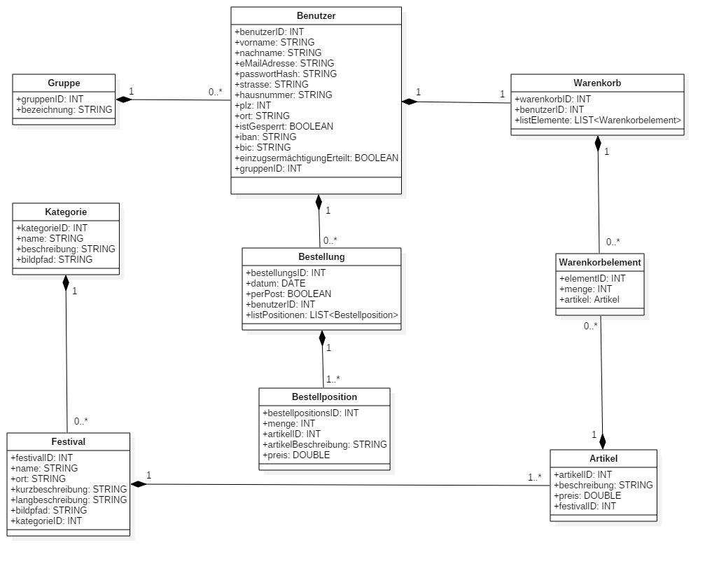

Das Klassendiagramm ist an dieser Stelle auf die rein fachlichen Klassen beschränkt. Alle technischen (Hilfs-) Klassen werden zur besseren Übersichtlichkeit vernachlässigt. Die Modellierung einer eigenen Warenkorb- sowie Warenkorbelement-Klasse mit einer Beziehung zur Klasse „Artikel“ ermöglichen immer eine aktuelle Referenz auf einen Artikel.

Die Klasse „Bestellposition“ beinhaltet keine Beziehung bzw. Referenz zur Klasse „Artikel“, da so auch Preisänderungen im Verlauf der Zeit unproblematisch abgebildet werden können. Darüber hinaus können auch bei Artikeln, die aus dem Sortiment entfernt wurden, alle wichtigen Informationen nachvollzogen werden.

In der Modellierung sind ausschließlich Kompositionen verwendet worden. Dies verdeutlicht die existenziellen Abhängigkeiten innerhalb des Systems.

# Use-Case-Diagramme

# Kunde

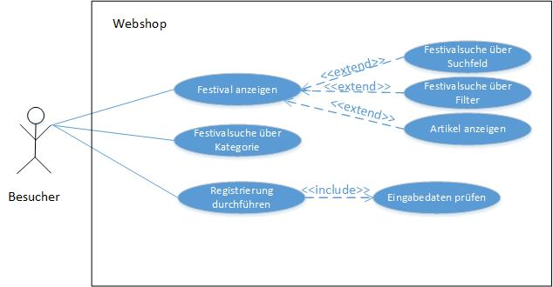

Ein Besucher hat im Webshop nur eine begrenzte Sicht. Er kann sich alle Festival mit ihren Artikeln ansehen und auch nach ihnen über diverse Suchfunktionen suchen. Wenn er die Möglichkeit zum Kauf eines Artikels haben möchte, muss er sich registrieren.

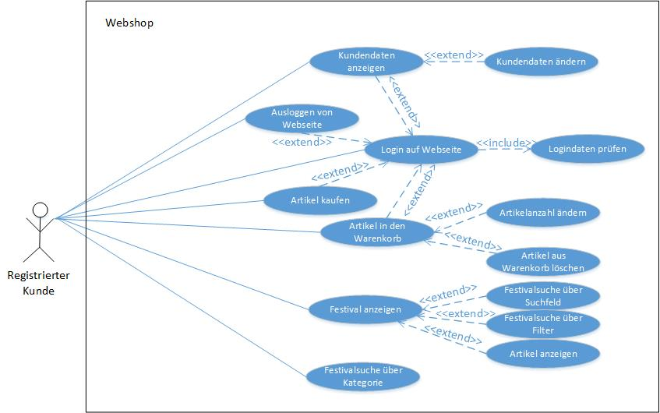

Sobald man registriert ist und sich mit seinen Benutzerdaten angemeldet hat, kann eine Bestellung durchgeführt werden. Dafür können Artikel in den Warenkorb gelegt und auch wieder gelöscht werden. Außerdem kann die gewünschte Artikelanzahl ausgewählt werden, sowie alle vergangenen Bestellungen eingesehen werden.

# Admin

Ein Admin meldet sich über das Adminlogin an und erhält andere Sichten als ein Kunde.

Er hat die drei Menüpunkte Kunden-, Kategorie- und Festivalverwaltung.

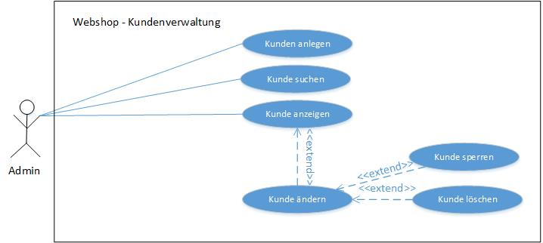

Ein Admin kann einen Kunden anlegen, suchen, anzeigen und desweitern über den Änderungsmodus sperren und löschen.

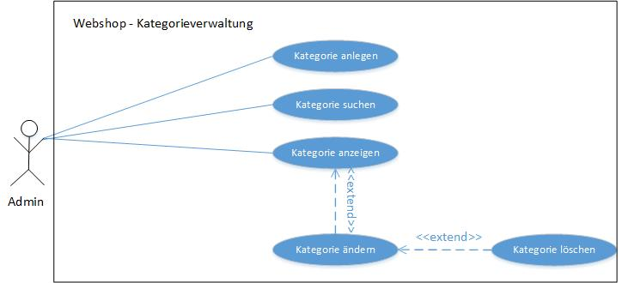

Ein Admin kann eine Kategorie anlegen, suchen, anzeigen und desweitern über den Änderungsmodus löschen.

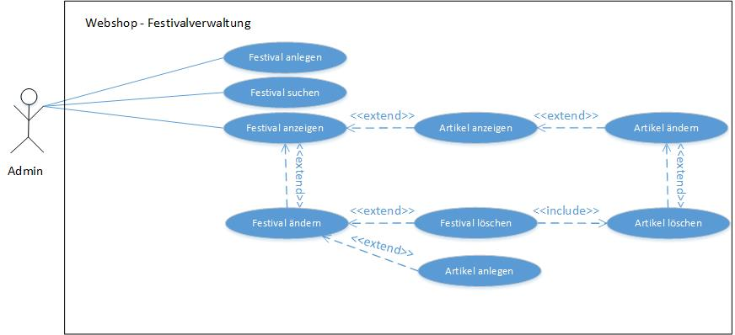

Die Festivalverwaltung weist ebenfalls die Standardfunktionen zum Anlegen, Suchen, Anzeigen und Ändern und Löschen von Festivals und ihren zugehörigen Artikeln auf.

Hinzukommt, dass automatisch alle zu dem Festival zugehörigen Artikel gelöscht werden, sobald das Festival gelöscht wird.

# Mock-Ups

## Start

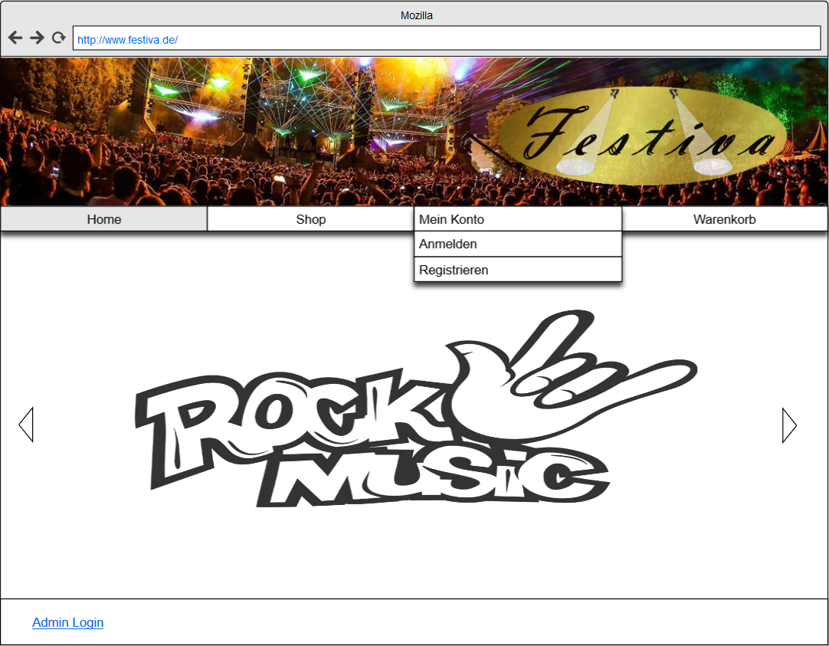

## Registrieren

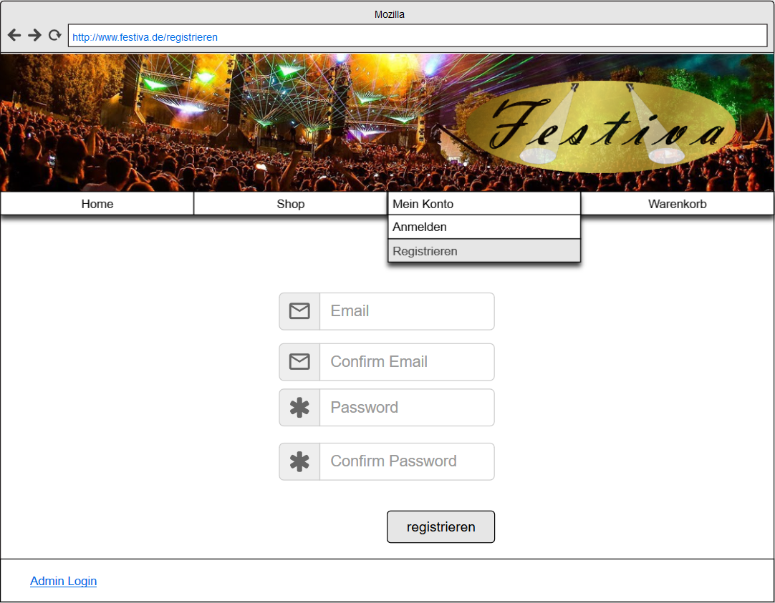

## Anmelden

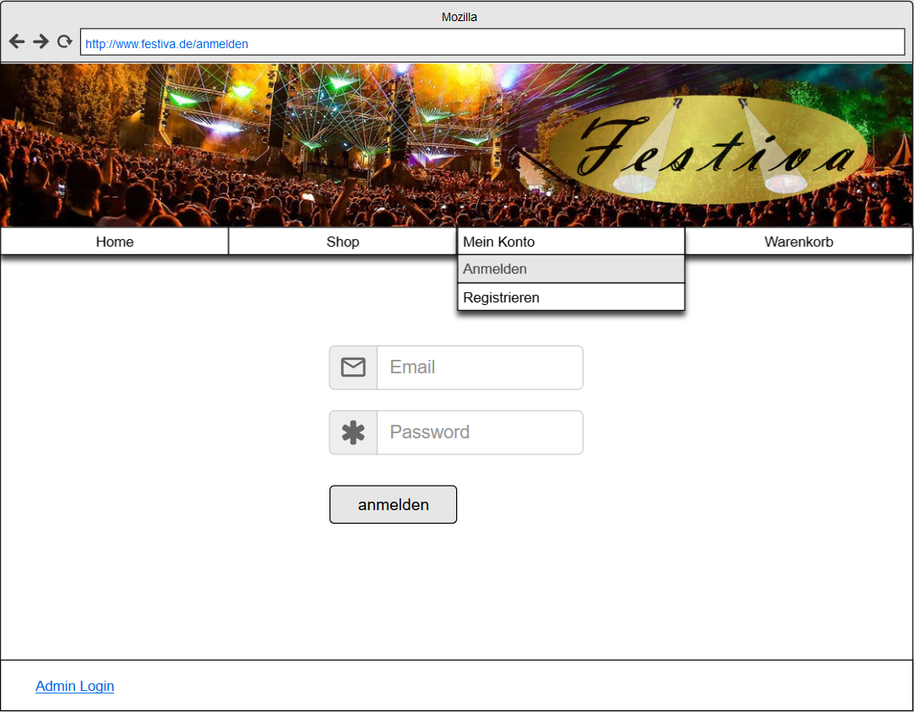

## Mein Konto

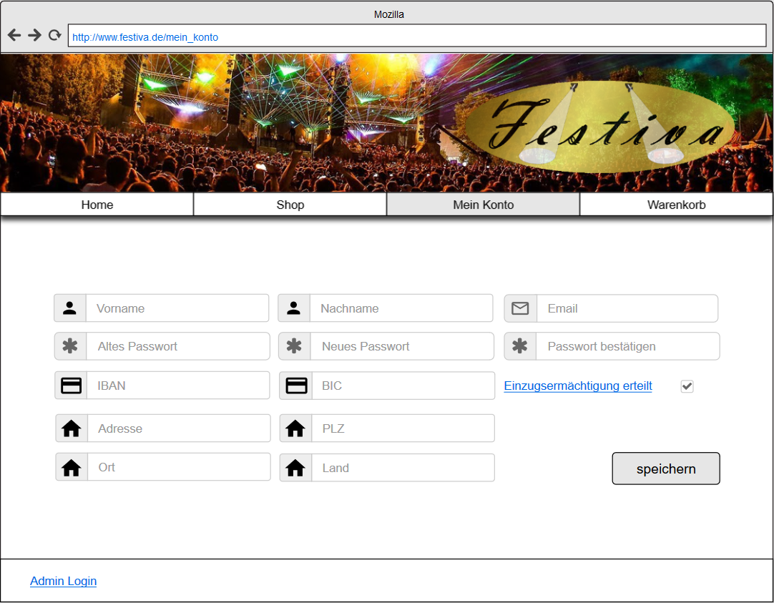

## Shop

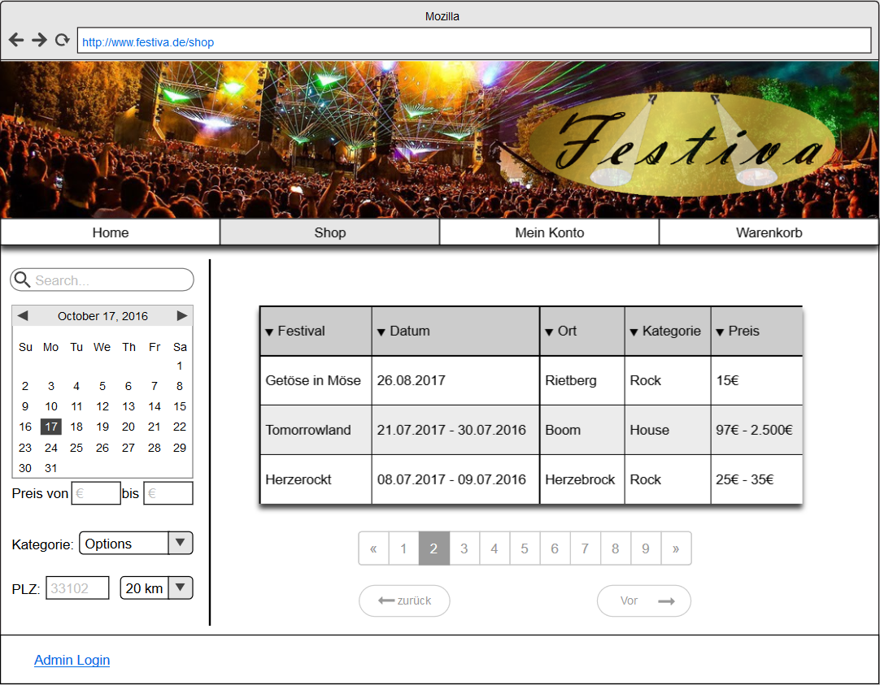

## Eventansicht

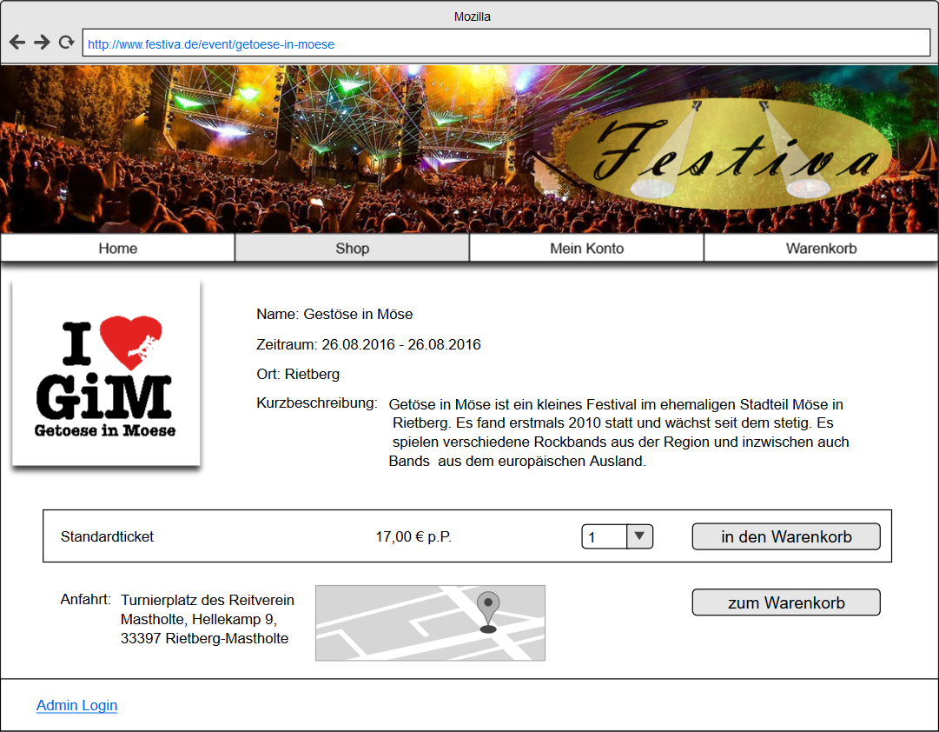

Hinweis: unter dieser Abbildung wird es noch eine Langbeschreibung geben, die eine genaue Beschreibung beinhaltet (z.B. auch Line-Ups etc.). Aus Platzgründen und um der Übersicht willen, wurde an dieser Stelle auf die Langbeschreibung verzichtet. Diese soll aber in der Realisierung umgesetzt werden

## Warenkorb

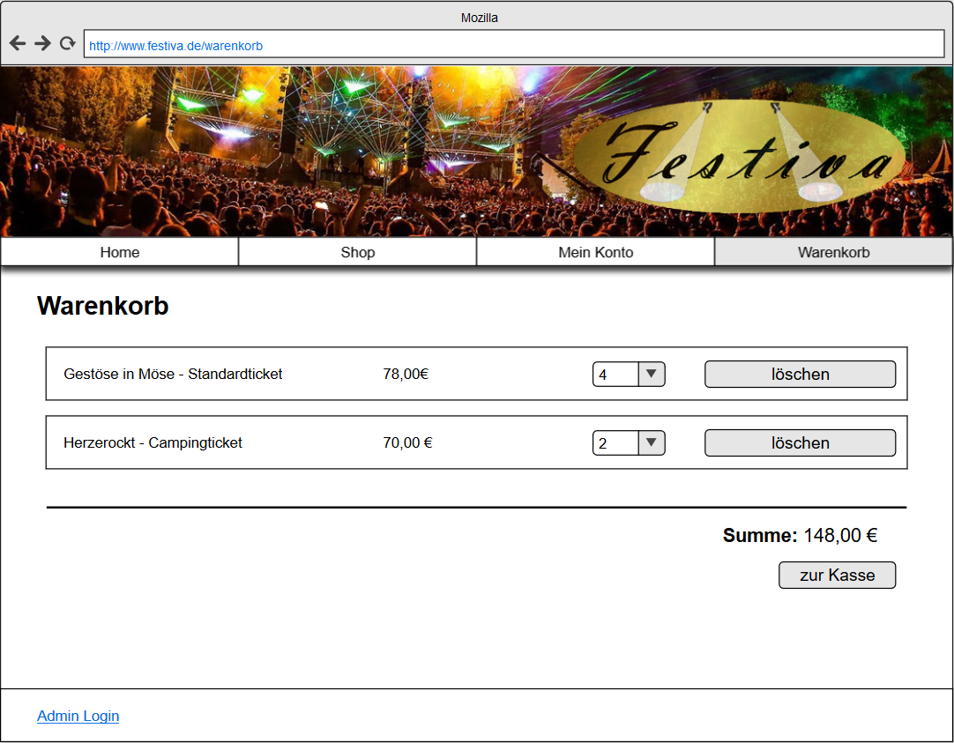

## Kasse

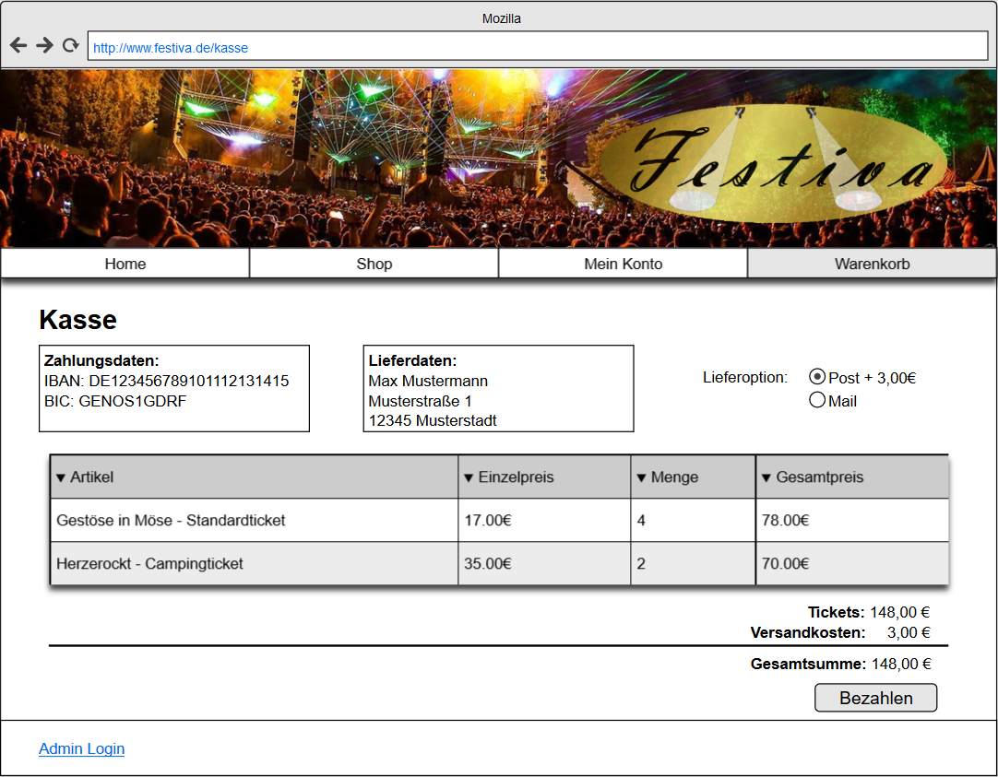

## Bestellübersicht

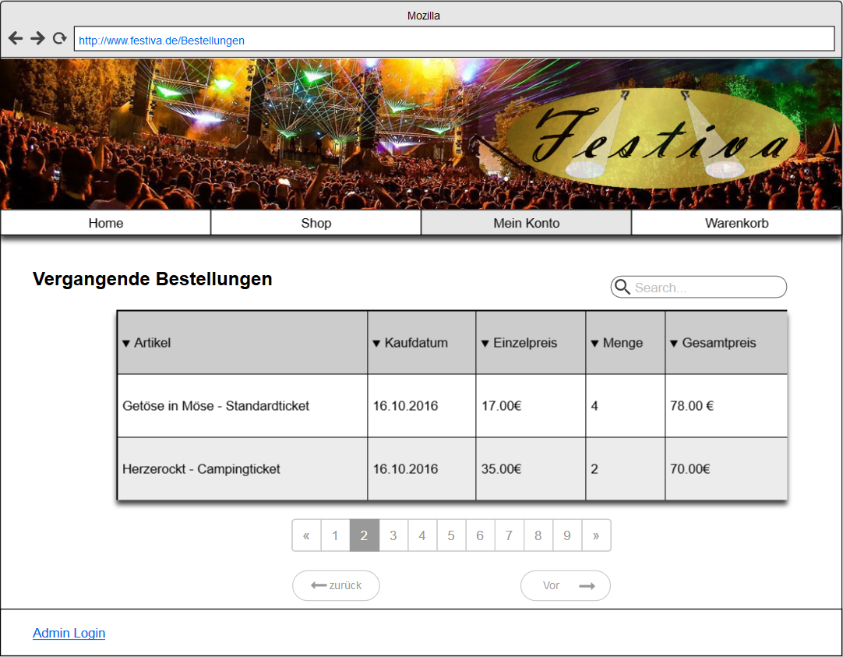

## Admin Anmeldung

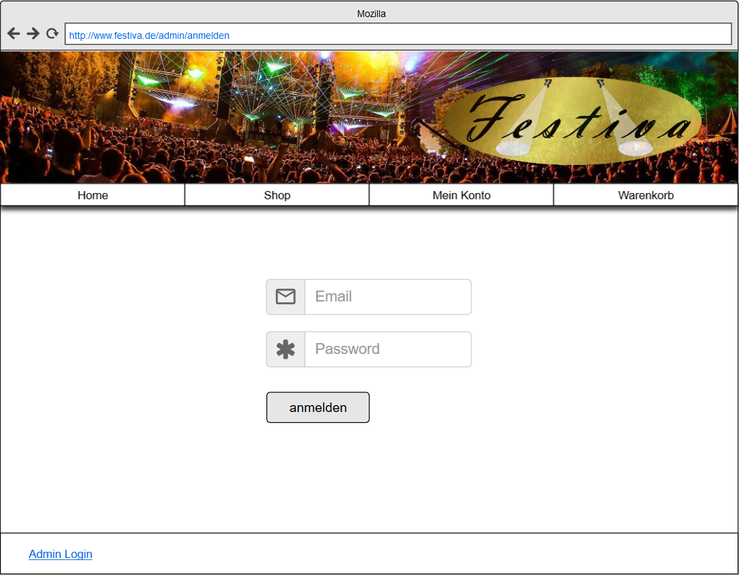

## Admin Start

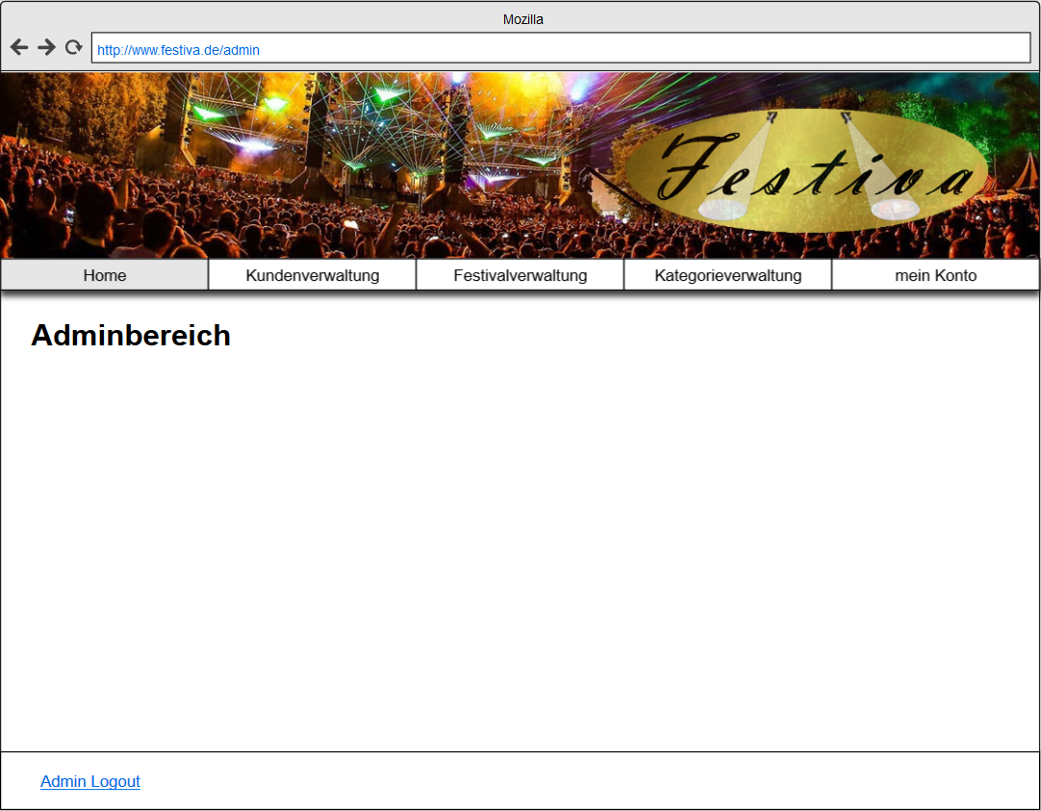

## Kundenverwaltung

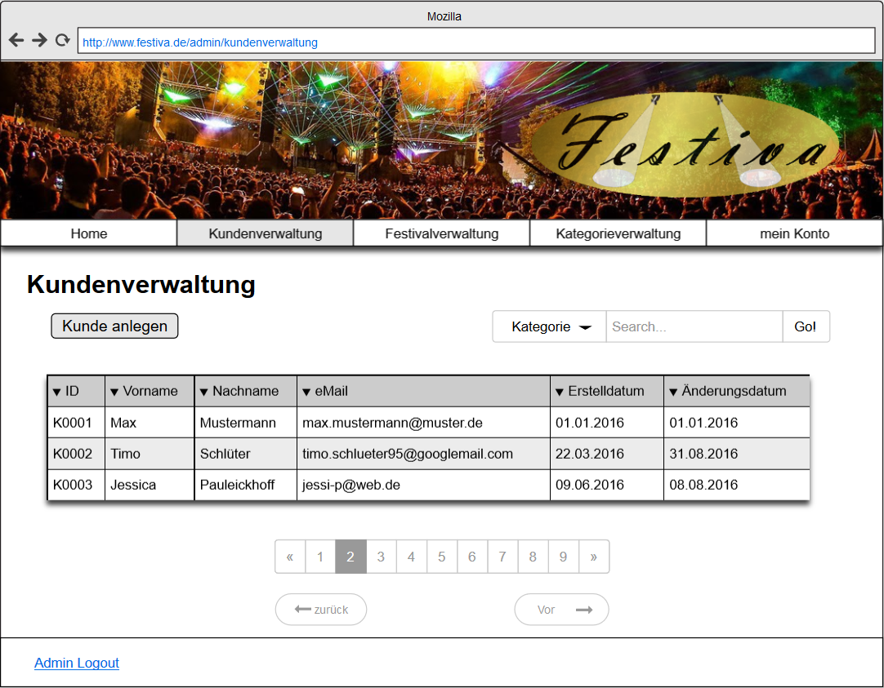

## Kunde ändern

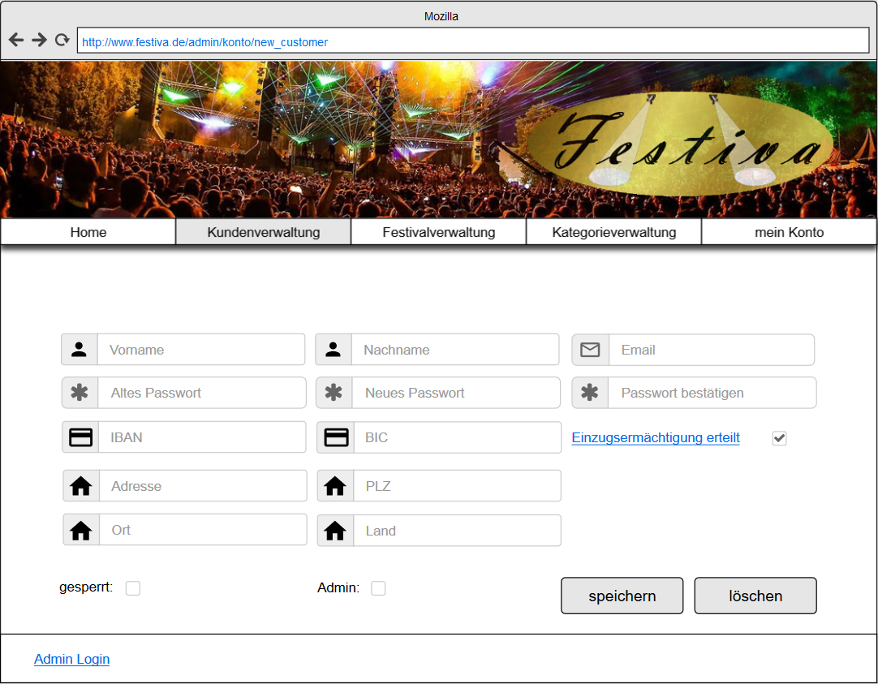

## Festivalverwaltung

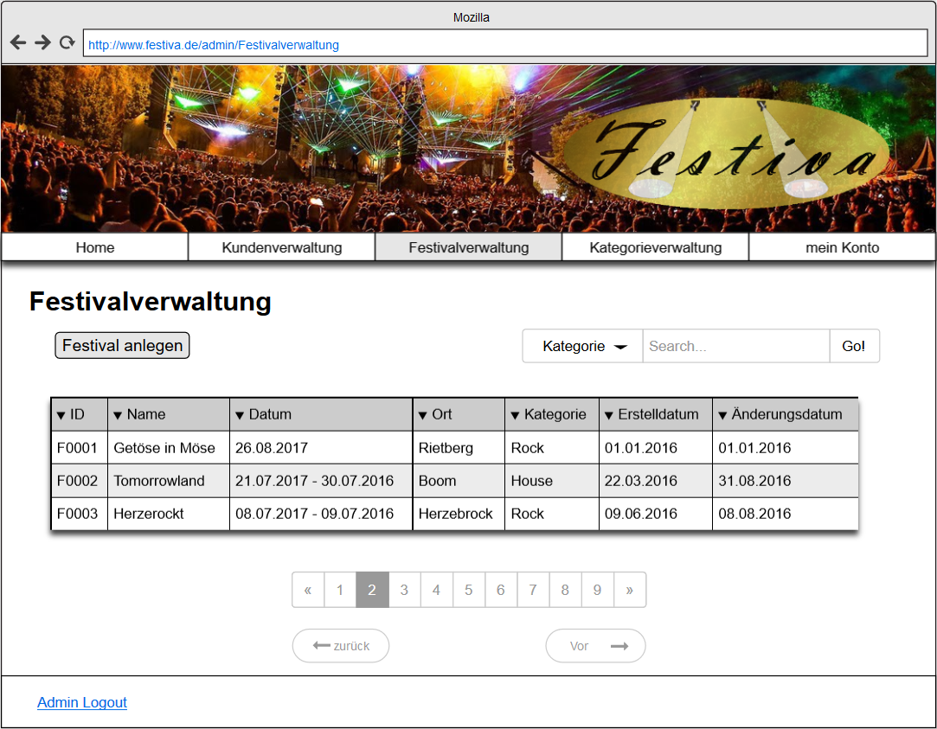

## Festival ändern

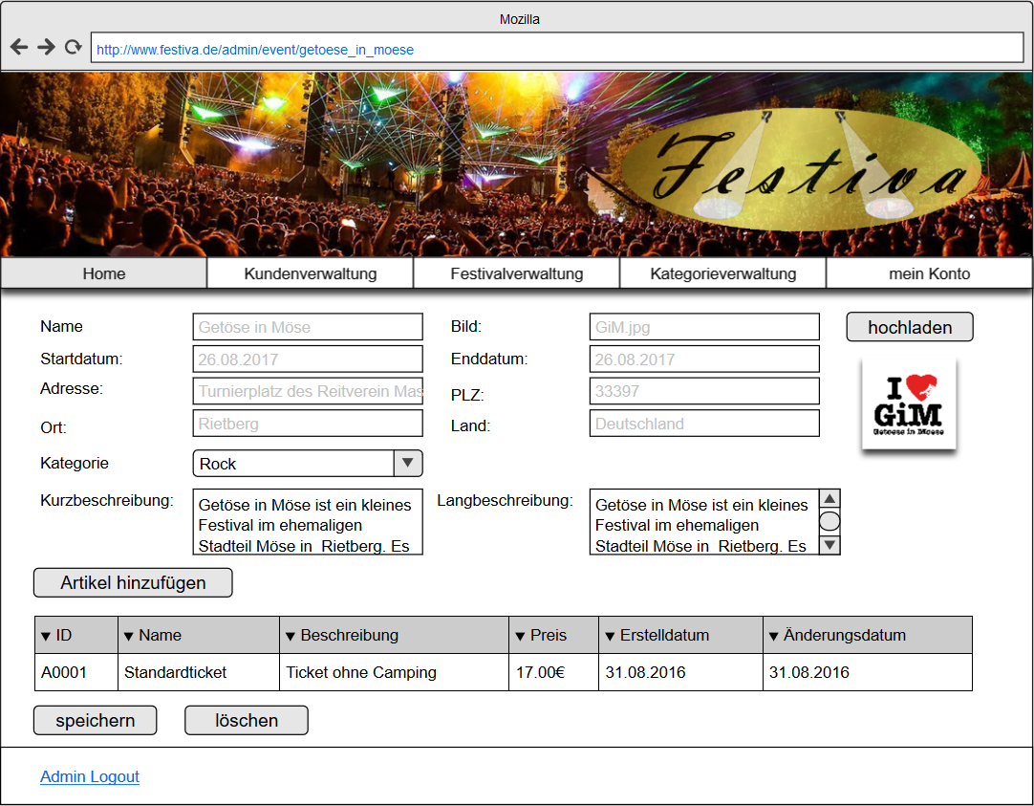

## Artikel ändern

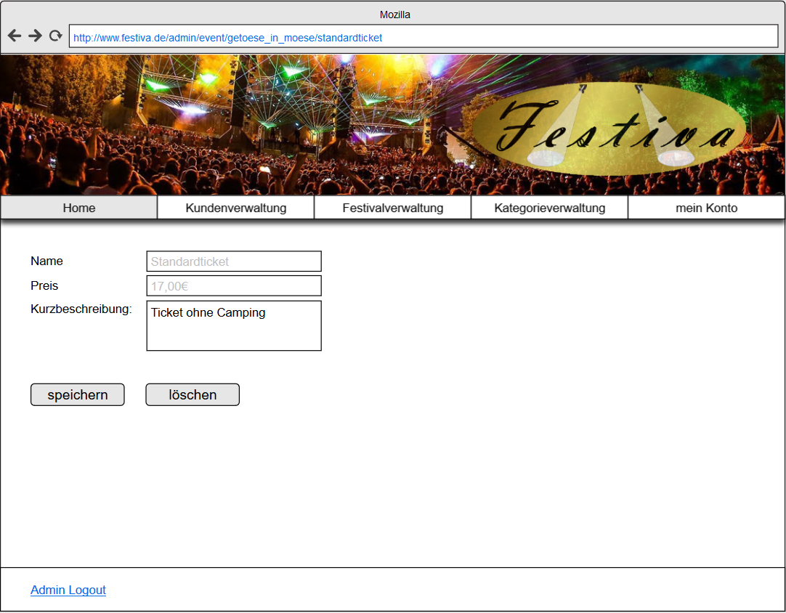

## Kategorieverwaltung

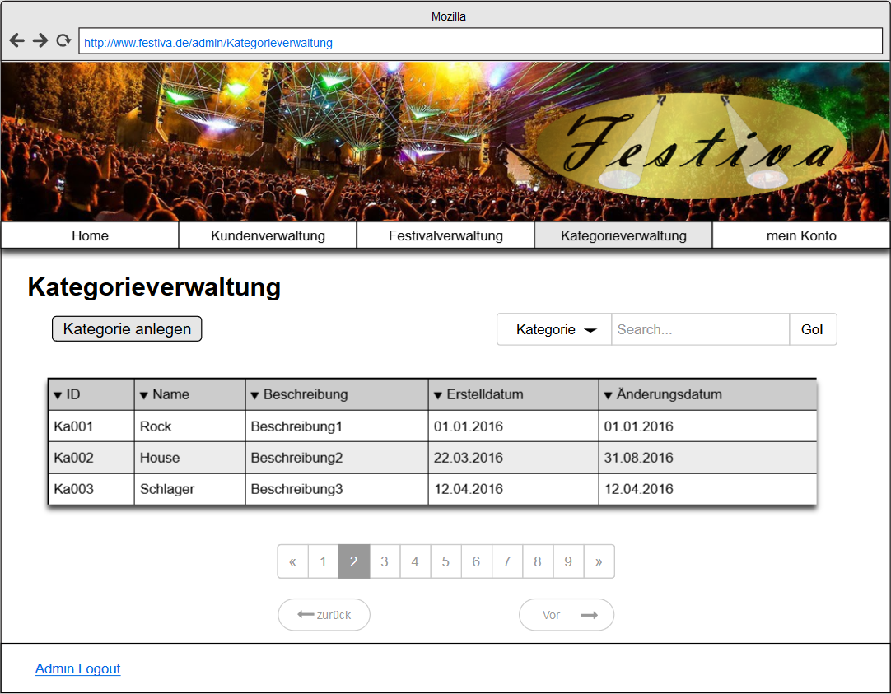

## Kategorie ändern

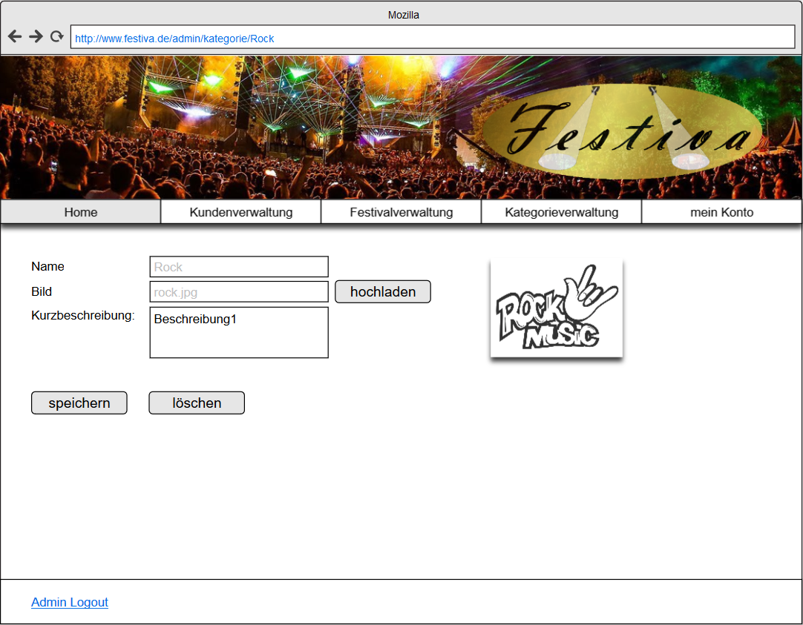

## Admin - mein Konto

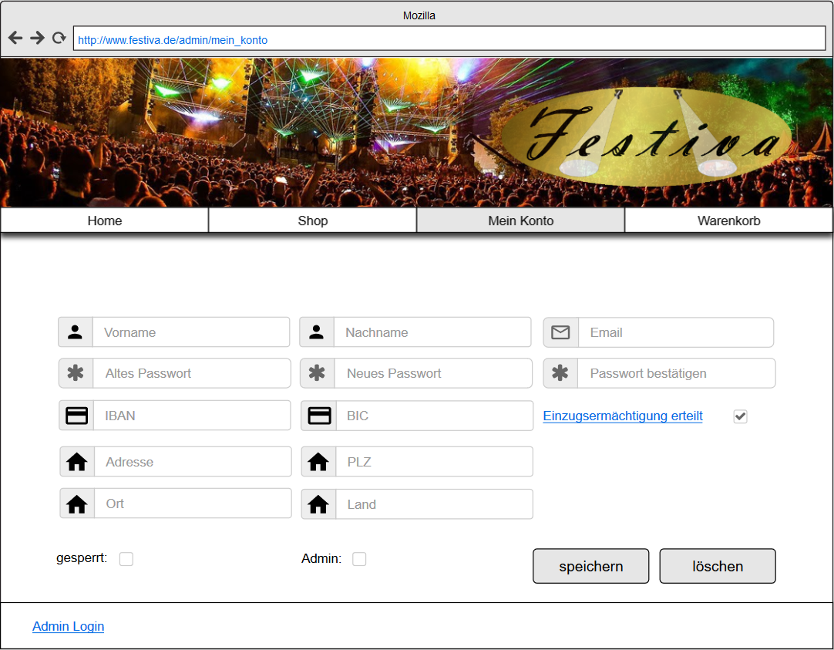

## Eventansicht – mobil

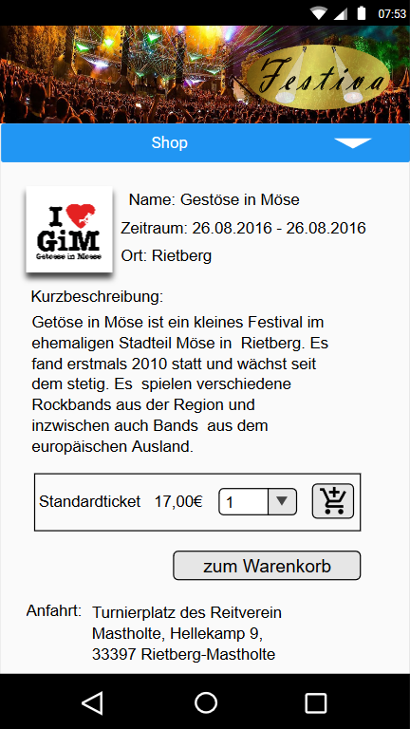

# Projektplan

Im Rahmen der Projektplanung wird das Carl-Steinweg-Phasenmodell eingesetzt:

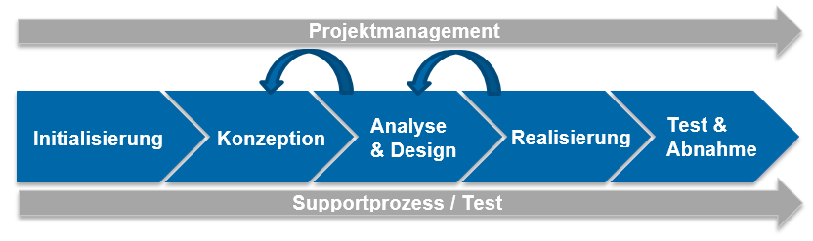

Der Projektmanagementbereich dient während des gesamten Projektzeitraumes der Leitung und Steuerung des Projektes. Der blau dargestellte Kernbereich ist in mehrere Phasen, in denen es gegebenenfalls Rücksprünge geben kann, gegliedert. Parallel dazu verläuft der Support- bzw. Testprozess, der insbesondere eine frühe Fehlererkennung ermöglicht.

Aufbauend auf diesem Modell wurde mit Hilfe von MS Project der Projektplan erstellt (siehe Anhang).

# Anhang

## Pflichtenheft

|  |  |  |
| --- | --- | --- |
| **Pflichtenheft** | | |
| **Projektteam**  Nicola Kloke, Timo Schlüter, Alina Fankhänel | |  |
| **Abgabetermin Projekt**  16.12.2016 | | **Abgabetermin Pflichtenheft:**  17.10.2016 |
| **Projektbezeichnung:**  **Client-Server-Programm zur Erfassung und Verarbeitung von Bestellungen: Der Webshop „Festiva“** | | |
| **Kurze Projektbeschreibung:**  Im Rahmen dieses Projektes soll ein Client-Server-Programm zur Erfassung und Verarbeitung von Bestellungen erstellt werden. Dieses wird auf den Verkauf von Festival-Artikeln ausgelegt. Der Webshop „Festiva“ bietet für registrierte Kunden die Möglichkeit, online einzukaufen.  Dabei gliedert Festiva die Festivals in bestimmte Kategorien (Rock, Schlager…). Für jedes Festival können verschiedene Artikel gekauft werden: Eintrittskarte für Freitag, Eintrittskarte für Samstag, Eintrittskarte für das gesamte Wochenende, etc.  Folgende Kriterien werden für eine erfolgreiche Projektdurchführung vorausgesetzt:  **Muss-Kriterien:**   * Erfassen, anzeigen, bearbeiten, löschen der Kundendaten (Registierung/Anmeldung/Verwaltung des Kunden selbst und durch den Admin) * Erfassen, anzeigen, bearbeiten, löschen der Kategoriedaten (durch den Admin) * Erfassen, anzeigen, bearbeiten, löschen der Festivaldaten (durch den Admin) * Erfassen, anzeigen, bearbeiten, löschen der Artikeldaten (durch den Admin) * Die Suche nach Festivals kann über Name, Ort, Kategorie und Datum eingegrenzt werden. * Es gibt eine direkte Navigation zur Festivalsuche über die Startseite. Dort kann eine Kategorie angeklickt werden. Anschließend sind weitere Eingrenzungen über die Kriterien (s.o.) möglich. * Erfassen und anzeigen von Bestelldaten * Artikel in den Warenkorb legen, Warenkorb anzeigen und bearbeiten * Benutzerauthentifizierung, Benutzer mit unterschiedlichen Rechten (Kunden und Admin) * Responsives Design auf Desktop und Android-Smartphone   **Kann-Kriterien:**   * Kunden werden automatisch gesperrt (nach 3-mal falsch eingegebenem Kennwort) * Bei der Festivalsuche kann in einem bestimmten Umkreis gesucht werden * Prüfung, ob eine zulässige IBAN eingegeben wurde * Kennwortrichtlinien festlegen und prüfen * Automatisierte Möglichkeit um das Passwort zurückzusetzen * Bewertungen für Artikel abgeben und einsehen können * Bestandsführung der Artikel * Einbinden von zusätzlichen Festival-Artikeln (Regencapes etc.)   **Abgrenzungen:**   * Bei der Benutzung des Webshops wird Java-Script vorausgesetzt. * Der Zugriff auf den Webshop erfolgt unverschlüsselt. * Es wird nur die Deutsche Sprache verwendet. | | |
| Durchführungszeitraum  vom: 10.10.2016  bis: 16.12.2016 | Auftraggeber: Marcus Becker | |

## Use-Case-Beschreibungen

|  |  |
| --- | --- |
| **Name** | **Login auf Webseite** |
| **Ziel des Use-Case** | Kunde ist auf der Webseite eingeloggt |
| **Akteure** | Registrierter Kunde |
| **Trigger** | - Kunde meldet sich mit Benutzernamen und Passwort an |
| **Essenzielle Schritte** | 1. Kunde klickt aus „Mein Konto“ 2. Kunde klickt auf „Anmelden“ 3. Kunde gibt seinen Benutzernamen und das Passwort ein 4. Klick auf „Anmelden“ |
| **Erweiterungen** | 1a. Kunde hat sein Passwort vergessen  1a1. Kunde kann beim Kundenservice anrufen und sich ein neues Passwort  geben lassen. |

|  |  |
| --- | --- |
| **Name** | **Logindaten prüfen** |
| **Ziel des Use-Case** | Daten werden überprüft |
| **Akteure** |  |
| **Trigger** | - Kunde klickt auf „Anmelden“ |
| **Essenzielle Schritte** | 1. Kunde klickt auf „Anmelden“ 2. Überprüfung der Eingaben 3. Weiterleitung zur Startseite |
| **Erweiterungen** | 3a. Eingaben falsch, Fehlermeldung ausgeben |

|  |  |
| --- | --- |
| **Name** | **Registrierung durchführen** |
| **Ziel des Use-Case** | Erfassen der Kundendaten |
| **Akteure** | Besucher |
| **Trigger** | - Besucher klickt den Menüpunkt “Registrieren” an |
| **Essenzielle Schritte** | 1. Besucher klickt „Mein Konto“ 2. Klicken auf “Registrieren” 3. Daten erfassen 4. Passwort festlegen durch zweimalige Eingabe 5. Check-Box „AGB akzeptieren“ aktivieren 6. Speichern der Daten durch Klick auf “Registrieren” |
| **Erweiterungen** | 2a. Kunde gibt Sonderzeichen ein (# , * + ? = ] „ § $ % & / (). Die Eingabe wird nicht akzeptiert.  3a. Passwort entspricht dem Sicherheitskonzept. Die Eingabe wird nicht akzeptiert. |
| **Name** | **Eingabedaten prüfen** |
| **Ziel des Use-Case** | Daten werden überprüft |
| **Akteure** |  |
| **Trigger** | - Kunde klickt „Registrieren” an |
| **Essenzielle Schritte** | 1. Kunde klickt auf „Registrieren” 2. Überprüfung der Daten   3. Weiterleitung zum Login |
| **Erweiterungen** | 2a. Kunde gibt Sonderzeichen ein (# , * + ? = ] „ § $ % & / (). Die Eingabe wird nicht akzeptiert.  2a1. Passwort entspricht dem Sicherheitskonzept. Die Eingabe wird nicht akzeptiert.  2a2. Kunde hat Pflichtfelder nicht ausgefüllt. Die Eingabe wird nicht akzeptiert. |

|  |  |
| --- | --- |
| **Name** | **Festivalsuche über Suchfeld** |
| **Ziel des Use-Case** | Anzeige der gesuchten Festivals |
| **Akteure** | Besucher, registrierter Kunde |
| **Trigger** | - Kunde gibt Suchbegriff im Suchfeld ein und bestätigt mit „ENTER“ |
| **Essenzielle Schritte** | 1. Kunde klickt auf den Shop 2. Kunde klickt ins Suchfeld 3. Suchbegriff eingeben 4. Bestätigen mit „ENTER“ |
| **Erweiterungen** | 4a. Der Suchbegriff vom Kunden wird in der Datenbank nicht gefunden. Anzeige „Keine Festivals gefunden“. |

|  |  |
| --- | --- |
| **Name** | **Festivalsuche über Kategorie** |
| **Ziel des Use-Case** | Anzeige der Festivals aus einer gewählten Kategorie |
| **Akteure** | Besucher, registrierter Kunde |
| **Trigger** | - Kunde wählt eine Kategorie auf der Startseite |
| **Essenzielle Schritte** | 1. Kunde wählt eine Kategorie auf der Startseite |

|  |  |
| --- | --- |
| **Name** | **Festivalsuche über Filter** |
| **Ziel des Use-Case** | Anzeige der Festivals aus gewählten Filtern |
| **Akteure** | Besucher, registrierter Kunde |
| **Trigger** | - Kunde stellt Filter ein |
| **Essenzielle Schritte** | 1. Klicken auf „Shop“  2. Filter einstellen |
| **Erweiterungen** | 2a. Es werden keine Festivals gefunden. Anzeige „Keine Festivals gefunden“. |

|  |  |
| --- | --- |
| **Name** | **Festival anzeigen** |
| **Ziel des Use-Case** | Anzeige eines Festivals in der Detail-Sicht |
| **Akteure** | Besucher, registrierter Kunde |
| **Trigger** | - Kunde klickt auf ein Festival |
| **Essenzielle Schritte** | 1. Klicken auf Shop 2. Auswahl eines Festivals zur Detail-Ansicht |
| **Erweiterungen** | 1a. Kunde hat über Filter, Suchfeld oder Kategorie die Festivals eingegrenzt |

|  |  |
| --- | --- |
| **Name** | **Artikel anzeigen** |
| **Ziel des Use-Case** | Anzeige eines Artikel |
| **Akteure** | Besucher, registrierter Kunde |
| **Trigger** | - Kunde klickt auf einen Artikel eines Festivals |
| **Essenzielle Schritte** | 1. Klicken auf Shop 2. Festival wählen 3. Artikel wählen |

|  |  |
| --- | --- |
| **Name** | **Artikel in Warenkorb legen** |
| **Ziel des Use-Case** | Ein Artikel wurde in den Warenkorb des Kunden gelegt |
| **Akteure** | Registrierter Kunde |
| **Trigger** | - Kunde klickt auf „In den Warenkorb“ |
| **Essenzielle Schritte** | 1. Kunde klickt auf einer Festivaldetailseite auf den Button „In den Warenkorb“ für seinen gewünschten Artikel 2. Artikel wird im Warenkorb des Kunden gespeichert |
| **Erweiterung** | 1a. Kunde ändert Artikelanzahl |

|  |  |
| --- | --- |
| **Name** | **Artikelanzahl ändern** |
| **Ziel des Use-Case** | Die Artikelanzahl wurde geändert |
| **Akteure** | Registrierter Kunde |
| **Trigger** | - Kunde ändert die Artikelanzahl im Warenkorb |
| **Essenzielle Schritte** | 1. Kunde befindet sich im Warenkorb 2. Kunde ändert die Artikelanzahl |
| **Erweiterungen** | 2a. Anzahl der Artikel ist nicht mehr verfügbar, Fehlermeldung |

|  |  |
| --- | --- |
| **Name** | **Artikel aus Warenkorb löschen** |
| **Ziel des Use-Case** | Ein Artikel wurde aus dem Warenkorb des Kunden entfernt |
| **Akteure** | Registrierter Kunde |
| **Trigger** | - Kunde klickt im Warenkorb auf „löschen“ |
| **Essenzielle Schritte** | 1. Klicken auf „Warenkorb“  2. Kunde klickt hinter dem Artikel auf „löschen“ |

|  |  |
| --- | --- |
| **Name** | **Artikel kaufen** |
| **Ziel des Use-Case** | Kunde schickt seine Bestellung ab |
| **Akteure** | Registrierter Kunde |
| **Trigger** | - Kunde klickt auf „Zur Kasse“ |
| **Essenzielle Schritte** | 1. Kunde klickt auf „Zur Kasse“  2. Artikelliste, Lieferadresse und Bezahlinformationen werden angezeigt  3. Kunde klickt auf Button „Bezahlen“  4. Hinweismeldung „Bestellung erfolgreich“ |
| **Erweiterungen** | 2a. Lieferadresse und Bezahlinformationen sind noch nicht hinterlegt  2a1. Kauf wird verweigert  2a2. Kunde wird aufgefordert die Daten zu pflegen |

|  |  |
| --- | --- |
| **Name** | **Bestellung anzeigen** |
| **Ziel des Use-Case** | Vergangene Bestellungen werden angezeigt |
| **Akteure** | Registrierter Kunde |
| **Trigger** | - Kunde klickt den Menüpunkt „Meine Bestellungen“ |
| **Essenzielle Schritte** | 1. Kunde klickt auf „Mein Konto“  2. Kunde wählt „Meine Bestellungen“ |

|  |  |
| --- | --- |
| **Name** | **Kundendaten anzeigen** |
| **Ziel des Use-Case** | Benutzer kann seine persönliche Daten anzeigen |
| **Akteure** | Registrierter Kunde |
| **Trigger** | - Kunde klickt den Menüpunkt „Mein Konto“ |
| **Essenzielle Schritte** | 1. Kunde klickt auf „Mein Konto“ 2. Kundendaten werden angezeigt |

|  |  |
| --- | --- |
| **Name** | **Kundendaten ändern** |
| **Ziel des Use-Case** | Benutzer kann seine persönliche Daten ändern |
| **Akteure** | Registrierter Kunde |
| **Trigger** | - Kunde klickt den Menüpunkt „Meine Daten“ |
| **Essenzielle Schritte** | 1. Kunde klickt auf „Mein Konto“   2. Kunde klickt auf ändern  3. Änderung der Daten  4. Kunde klickt auf „speichern“ |

|  |  |
| --- | --- |
| **Name** | **Ausloggen von Webseite** |
| **Ziel des Use-Case** | Kunde loggt sich von der Webseite aus |
| **Akteure** | Registrierter Kunde |
| **Trigger** | - Kunde klickt den Menüpunkt „Abmelden“ |
| **Essenzielle Schritte** | 1. Kunde klickt auf „Mein Konto“  2. Kunde wählt „Abmelden“ |

|  |  |
| --- | --- |
| **Name** | **Kunde anlegen** |
| **Ziel des Use-Case** | Administrator legt Kunden an |
| **Akteure** | Administrator |
| **Trigger** | - Admin klickt in der Kundenverwaltung auf „Kunden anlegen“ |
| **Essenzielle Schritte** | 1. Klicken auf „Kunden anlegen“ in der Kundenverwaltung  2. Daten erfassen  3. Initialpasswort festlegen 4. Speichern der Daten durch Klick auf „Kunden anlegen” |
| **Erweiterung** | 2a. Admin gibt Sonderzeichen ein (# , * + ? = ] „ § $ % & / (). Die Eingabe wird nicht akzeptiert. |

|  |  |
| --- | --- |
| **Name** | **Kunde suchen** |
| **Ziel des Use-Case** | Administrator sucht Kunden |
| **Akteure** | Administrator |
| **Trigger** | - Admin gibt Suchbegriff ein und bestätigt mit „ENTER“ |
| **Essenzielle Schritte** | 1. Admin klickt ins Suchfeld der Kundenverwaltung 2. Suchbegriff eingeben  3. Bestätigen mit „ENTER“ |
| **Erweiterung** | 3a. Der Suchbegriff wird in der Datenbank nicht gefunden. Anzeige „Keine Kunden gefunden“. |

|  |  |
| --- | --- |
| **Name** | **Kunde anzeige** |
| **Ziel des Use-Case** | Anzeige aller registrierten Kunden |
| **Akteure** | Administrator |
| **Trigger** | - Administrator klickt auf einen Kunden |
| **Essenzielle Schritte** | 1. Klicken auf den Menüpunkt „Kundenverwaltung”  2. Klicken auf einen Kunden |

|  |  |
| --- | --- |
| **Name** | **Kunde sperren** |
| **Ziel des Use-Case** | Kunde kann im Webshop nicht mehr einkaufen |
| **Akteure** | Administrator |
| **Trigger** | - Administrator klickt in der Detailansicht des Kunden die Checkbox „Sperren“ an |
| **Essenzielle Schritte** | 1. Admin wählt Kunden aus   2. Wählen der Checkbox „Sperren“ 2. Kunde wird gesperrt  3. Admin drückt „Speichern“ |
| **Erweiterung** | 1a. Administrator entfernt den Haken in der Checkbox und der User wird automatisch wieder entsperrt. |

|  |  |
| --- | --- |
| **Name** | **Kunde ändern** |
| **Ziel des Use-Case** | Administrator ändert Kundendaten auf Kundenwunsch |
| **Akteure** | Administrator |
| **Trigger** | - Administrator klickt Kunden in der Kundenverwaltung an |
| **Essenzielle Schritte** | 1. Admin klickt Kunden an 2. Daten werden nach Kundenwunsch geändert  3. Klicken auf speichern |

|  |  |
| --- | --- |
| **Name** | **Kunde löschen** |
| **Ziel des Use-Case** | Administrator löscht Kunden |
| **Akteure** | Administrator |
| **Trigger** | - Administrator klickt „löschen“ auf der Kundenansicht |
| **Essenzielle Schritte** | 1. Admin klickt in die Kundenverwaltung 2. Klicken auf einen Kunden   3. Klicken auf „löschen“ |

|  |  |
| --- | --- |
| **Name** | **Festival anlegen** |
| **Ziel des Use-Case** | Administrator legt Festival an |
| **Akteure** | Administrator |
| **Trigger** | - Admin klickt in der Festivalverwaltung auf „Festival anlegen“ |
| **Essenzielle Schritte** | 1. Admin klickt „Festival anlegen“ in der Festivalverwaltung an 2. Daten erfassen  4. Speichern der Daten durch Klick auf „anlegen” |

|  |  |
| --- | --- |
| **Name** | **Festival suchen** |
| **Ziel des Use-Case** | Administrator sucht Festival |
| **Akteure** | Administrator |
| **Trigger** | - Admin gibt Suchbegriff ein und bestätigt mit „ENTER“ |
| **Essenzielle Schritte** | 1. Admin klickt auf Festivalverwaltung  1. Admin klickt ins Suchfeld  2. Suchbegriff eingeben  3. Bestätigen mit „ENTER“ |
| **Erweiterung** | 3a. Der Suchbegriff wird in der Datenbank nicht gefunden. Anzeige „Keine Festivals gefunden“. |

|  |  |
| --- | --- |
| **Name** | **Festival anzeigen** |
| **Ziel des Use-Case** | Anzeige aller Festivals |
| **Akteure** | Administrator |
| **Trigger** | - Administrator klickt auf ein Festival |
| **Essenzielle Schritte** | 1. Klicken auf den Menüpunkt „Festivalverwaltung” 2. Klicken auf ein Festival |

|  |  |
| --- | --- |
| **Name** | **Festival ändern** |
| **Ziel des Use-Case** | Festivaldaten werden geändert |
| **Akteure** | Administrator |
| **Trigger** | - Administrator klickt auf „speichern“ in Festival ändern |
| **Essenzielle Schritte** | 1. Festival auswählen 2. Daten ändern 3. Klicken auf „speichern“ |

|  |  |
| --- | --- |
| **Name** | **Festival löschen** |
| **Ziel des Use-Case** | Festivaldaten werden geändert |
| **Akteure** | Administrator |
| **Trigger** | - Administrator klickt auf „löschen“ in Festival ändern |
| **Essenzielle Schritte** | 1. Festival auswählen 2. Klicken auf „löschen“ |
| **Erweiterungen** | 2a. Alle zugehörigen Artikel werden gelöscht |

|  |  |
| --- | --- |
| **Name** | **Artikel anlegen** |
| **Ziel des Use-Case** | Administrator legt Artikel an |
| **Akteure** | Administrator |
| **Trigger** | - Admin klickt in der Artikelverwaltung auf „Artikel anlegen“ |
| **Essenzielle Schritte** | 1. Admin klickt ein Festival in der Festivalverwaltung an  2. Klicken auf „Artikel anlegen“  2. Daten erfassen  4. Speichern der Daten durch Klick auf „anlegen” |

|  |  |
| --- | --- |
| **Name** | **Artikel anzeigen** |
| **Ziel des Use-Case** | Anzeige aller Artikel eines Festivals |
| **Akteure** | Administrator |
| **Trigger** | - Administrator klickt auf einen Artikel |
| **Essenzielle Schritte** | 1. Klicken auf ein Festival 2. Klicken auf einen Artikel |

|  |  |
| --- | --- |
| **Name** | **Artikel ändern** |
| **Ziel des Use-Case** | Administrator ändert Artikel |
| **Akteure** | Administrator |
| **Trigger** | - Admin klickt „ändern“ |
| **Essenzielle Schritte** | 1. Admin klickt Artikel an 2. Daten ändern  3. Klicken auf speichern |

|  |  |
| --- | --- |
| **Name** | **Artikel löschen** |
| **Ziel des Use-Case** | Administrator löscht Artikel |
| **Akteure** | Administrator |
| **Trigger** | - Admin klickt auf „löschen“ |
| **Essenzielle Schritte** | 1. Admin klickt Artikel an 2. Klicken auf den Button „löschen“ |

|  |  |
| --- | --- |
| **Name** | **Kategorie anlegen** |
| **Ziel des Use-Case** | Administrator legt Kategorie an |
| **Akteure** | Administrator |
| **Trigger** | - Admin klickt in der Kategorienverwaltung auf „Kategorie anlegen“ |
| **Essenzielle Schritte** | 1. Klicken auf „Kategorie anlegen“ in der Kundenverwaltung  2. Daten erfassen  4. Speichern der Daten durch Klick auf „anlegen” |

|  |  |
| --- | --- |
| **Name** | **Kategorie suchen** |
| **Ziel des Use-Case** | Administrator sucht Kunden |
| **Akteure** | Administrator |
| **Trigger** | - Admin gibt Suchbegriff ein und bestätigt mit „ENTER“ |
| **Essenzielle Schritte** | 1. Admin klickt ins Suchfeld der Kategorienverwaltung 2. Suchbegriff eingeben  3. Bestätigen mit „ENTER“ |
| **Erweiterung** | 3a. Der Suchbegriff wird in der Datenbank nicht gefunden. Anzeige „Keine Kategorie gefunden“. |

|  |  |
| --- | --- |
| **Name** | **Kategorie anzeigen** |
| **Ziel des Use-Case** | Anzeige aller Kategorien |
| **Akteure** | Administrator |
| **Trigger** | - Administrator klickt eine Kategorie an |
| **Essenzielle Schritte** | 1. Klicken auf den Menüpunkt „Kategorienverwaltung” 2. Klicken auf eine Kategorie |

|  |  |
| --- | --- |
| **Name** | **Kategorie ändern** |
| **Ziel des Use-Case** | Administrator ändert Kategoriendaten |
| **Akteure** | Administrator |
| **Trigger** | - Administrator klickt „speichern“ in Kategorie ändern |
| **Essenzielle Schritte** | 1. Admin klickt Kategorie an 2. Daten ändern  3. Klicken auf speichern |

|  |  |
| --- | --- |
| **Name** | **Kategorie löschen** |
| **Ziel des Use-Case** | Administrator löscht Kunden |
| **Akteure** | Administrator |
| **Trigger** | - Administrator klickt „löschen“ in Kategorie ändern |
| **Essenzielle Schritte** | 1. Admin klickt in die Kategorienverwaltung 2. Wählen einer Kategorie   3. Klicken auf den Button „löschen“ |

## Projektplan